Некоторые проблемы оценки инвестиционной привлекательности предприятий электроэнергетики при слияниях и поглощениях (на примере оптовых генерирующих компаний)
Е. В. Синицын, А. В. Стерхов
В ранее опубликованной статье [10] авторами был приведен алгоритм расчета достигнутой стоимости предприятий, относящихся к сфере электроэнергетики. Было показано, что основными факторами, определяющими достигнутую стоимость компании, являются объем производственных активов по первоначальной стоимости, рентабельность активов ROAA и средневзвешенная стоимость капитала.
Одним из способов увеличения инвестиционной привлекательности компании и роста ее достигнутой стоимости является присоединение активов путем слияний или поглощений. Кроме того, слияния и поглощения позволяют увеличить рыночную стоимость фирмы.
По мнению Стэнли Фостера Рида, термин «поглощение» является более общим по сравнению с термином «слияние» [9, 23–24]. Поглощение означает передачу собственности. Поглощение может быть проведено в форме сделки, предполагающей покупку акций или активов. Слияние — более узкий термин, описывающий юридическую процедуру, при которой одна корпорация соединяется с другой и растворяется в ней [Там же, 24].
Часто имеет место поглощение активов компании, при котором не происходит их последующего слияния [Там же, 25]. В качестве примера можно привести покупку пакетов акций оптовых генерирующих компаний иностранными стратегическими инвесторами (так, пакет акций ОГК-5 был приобретен корпорацией Enel). В данном случае объединение активов не означает объединения юридических лиц.
В данной статье будут оценены перспективы слияний оптовых генерирующих компаний (ОГК) с точки зрения увеличения их достигнутой стоимости, являющейся основным показателем, характеризующим текущую стоимость будущих доходов фирмы.
В настоящий момент можно выделить следующие предпосылки слияний и поглощений в российской электроэнергетике.
Во-первых, при выделении из состава РАО «ЕЭС России» генерирующих компаний оптового рынка электроэнергии состав их активов был определен преимущественно исходя из технологического критерия: получения каждой вновь созданной компанией генерирующих активов примерно одинаковой суммарной установленной мощности. Предполагалось, что результатом будет создание условий для конкуренции между компаниями. В результате в собственности компаний оказались ГРЭС, расположенные в различных регионах России. Такой подход к формированию состава активов не имеет ничего общего с критериями максимизации прибыли или достигнутой стоимости компаний.
Во-вторых, в результате проведения дополнительных эмиссий у ряда компаний появились значительные свободные денежные средства, которые предполагается использовать для создания новых генерирующих мощностей. Однако в условиях снижения энергопотребления в России с ноября 2008 г. возникает вопрос о целесообразности создания новых мощностей. После начала кризисных явлений в мировой и российской экономике для ОГК приобретение существующих мощностей может оказаться выгоднее строительства новых.
В-третьих, либерализация рынка электроэнергии позволяет увеличить доходы генерирующих компаний за счет продажи электроэнергии по ценам свободного рынка. В данном контексте закономерным выглядит объединение компаний, имеющих активы, расположенные в одной объединенной энергетической системе (ОЭС), поскольку в данном случае компания может увеличить свою рыночную власть.
Наконец, необходимо принять во внимание и то, что сама «распаковка» РАО ЕЭС в значительной степени, проводилась под лозунгом обеспечения инвестиционной привлекательности отрасли с целью мобилизации необходимых средств для ее технологического перевооружения и создания дополнительных мощностей.
В соответствии с вышеизложенным определение направления возможных процессов слияний и поглощений после произведенного «распаковкой» старта рыночных процессов в генерирующей электроэнергетике представляется актуальным.
Обратимся к оценке допустимости слияний ОГК с точки зрения российского антимонопольного законодательства.
Исходя из Федерального закона «О защите конкуренции», «не может быть признано доминирующим положение хозяйствующего субъекта… доля которого на рынке определенного товара не превышает тридцать пять процентов…» [11, ст. 5]. Нормативный акт предусматривает, что в случае, если «реализуемый или приобретаемый хозяйствующими субъектами товар не может быть заменен другим товаром при потреблении» [11, ст. 5], положение хозяйствующего субъекта может быть признано доминирующим и при доле на рынке менее 35 %. Можно утверждать, что данная правовая норма не может быть применена для оптовых генерирующих компаний, поскольку у потребителей существует возможность выбора поставщика на оптовом рынке электроэнергии.
В табл. 1 приведены данные о рыночных долях оптовых ОГК, рассчитанных на основе данных по выработке электроэнергии в 2008 г.
Таблица 1
Данные о рыночных долях ОГК на рынке электроэнергии (2008)*
Наименование показателя | ОГК-1 | ОГК-2 | ОГК-3 | ОГК-4 | ОГК-5 | ОГК-6
Выработка электроэнергии, млн кВт ч | 50 075 | 48 022, 1 | 32 111 | 54 244 | 38 379 | 34 065
Доля на рынке, % | 6, 54 | 6, 28 | 4, 24 | 6, 92 | 5, 42 | 4, 86

* Источники: [3–8], расчеты авторов.
Таким образом, ни одна из ОГК на настоящий момент не имеет рыночной доли, превышающей 35 %. Слияния между данными компаниями вероятнее всего будут одобрены антимонопольными органами.
Допустимы подобные слияния и с точки зрения показателей концентрации, принятых в микроэкономике. По нашим расчетам, значение индекса Хиршмана—Херфиндаля, представляющего собой сумму квадратов рыночных долей фирм, для указанного рынка в настоящий момент составляет 909, 55 пункта, что в американской практике означает «достаточно немногочисленный» рынок, т. е. такой рынок, на котором допускаются слияния и поглощения [11, 171].
Процесс слияния компаний состоит из следующих этапов:
1)планирование;
2)поиск и оценка;
3)структурирование;
4)анализ и переговоры по выработке соглашения о поглощении к исполнению [9, 27].
На этапе планирования потенциальный покупатель определяет характеристики компании, которая может стать выгодным объектом для объединения. Основная цель для такого покупателя — расширение и развитие собственного бизнеса [Там же, 29].
На этапе поиска и оценки отбираются подходящие кандидаты для проведения слияния и поглощения, а также определяется цена сделки. При этом цена сделки очень часто отличается от текущей рыночной котировки акций. Для определения цены сделки в большинстве случаев привлекают независимого оценщика. Считается, что его задача состоит в определении справедливой рыночной стоимости компании [9, 88]. Оценка достигнутой стоимости компании EV соответствует понятию справедливой рыночной стоимости, поскольку отражает текущую стоимость будущих доходов компании при условии неизменности основных показателей ее деятельности.
Финансирование сделки может происходить путем оплаты денежными средствами, векселями или акциями [Там же, 141].
На этапе структурирования сделки определяется юридическая форма сделки (продажа акций, передача акций, различные формы слияний и т. п.). Выбор подходящей юридической формы сделки зависит, в частности, от юридических, бухгалтерских и налоговых последствий данной сделки [Там же, 245].
На этапе анализа и переговоров проводится процедура «дью дилидженс» (due diligence), основное содержание которой состоит в оценке выгод и обязательств предполагаемого поглощения путем анализа прошлого, настоящего и прогнозируемого будущего приобретаемого бизнеса [Там же, 335].
Для более точной оценки потенциала изменения рыночной стоимости необходимо анализировать возможные действия конкурентов в отрасли и оценивать стабильность достигнутого в результате слияний равновесия компаний на рынке. Последнее определяется паритетом относительной силы компаний в процессах слияния и поглощения. Определение данного понятия и является одной из задач настоящей работы. При этом для определения направления, в котором будут протекать слияния и поглощения и выявления возможных возникающих стабильных конфигураций компаний на рынке могут использоваться методы, развиваемые в работе [12].
Сформулируем основные положения методики, с помощью которых данная относительная сила (потенциал) компании в процессах слияния и поглощения может быть определена на основании ключевых параметров ее деятельности. Это позволит определить привлекательность компании как объекта слияния и выявить потенциал роста достигнутой стоимости объединенной компании.
Основные этапы оценки относительного потенциала компаний при слияниях:
1)выбор компаний — инициаторов слияния (компаний, которые могут осуществлять слияния);
2)выбор компаний — объектов слияния;
3)определение состава активов новых компаний (определение новых компаний, состоящих из компании-лидера и объекта слияния);
4)оценка достигнутой стоимости объединенной компании;
5)оценка устойчивости равновесия в отрасли после слияния.
В случае если достигнутое равновесие не является устойчивым (т. е. можно выделить новых инициаторов, обладающих необходимым потенциалом, и соответствующие объекты слияния), необходимо вернуться к первому этапу. Таким образом, схема может иметь несколько итераций (циклов).
На первом этапе (выбор инициаторов слияния) проводится сравнение достигнутых стоимостей компаний, действующих в отрасли. Инициаторами слияний становятся компании с наиболее высокой достигнутой стоимостью. Достигнутая стоимость компании, как было отмечено в [10], является показателем, характеризующим текущую стоимость будущих доходов компании. Именно достигнутая стоимость компании отражает эффективность усилий управляющих ею менеджеров.
Учитывая такое превалирование фактора достигнутой стоимости компании при оценке ее деятельности, можно предположить, что именно достигнутая стоимость является наиболее адекватным измерителем относительного потенциала компании при слияниях и поглощениях. Иными словами, компания с более высокой достигнутой стоимостью обладает большим потенциалом для поглощения компании с более низкой стоимостью и соответственно имеет более сильные позиции при ведении соответствующих переговоров.
На втором этапе (при выборе поглощаемой компании) необходимо учитывать как технологические, так и экономические характеристики. Для генерирующих компаний к технологическим характеристикам можно отнести прежде всего географическое расположение активов, а также уровень их износа. Очевидно, что синергетический эффект от объединения активов будет существенно меньше при нахождении объединяемых активов в различных энергетических системах.
К экономическим характеристикам необходимо отнести достигнутую стоимость компаний EV и рентабельность активов ROAA. Присоединяющая компания должна иметь бóльшую достигнутую стоимость, чем присоединяемая компания.
Введем следующее допущение: компания стремится присоединять активы, обеспечивающие более высокую величину ROAA. Очевидно, что присоединение более рентабельных активов, даже в отсутствие синергетического эффекта, выгодно, поскольку в этом случае рентабельность активов вновь созданной компании будет выше, чем рентабельность активов присоединяющей компании.
На третьем этапе (определение состава активов новых компаний) компании — инициаторы слияния выбирают объекты слияния.
Будем основываться на следующем естественном предположении о выборе объектов слияния: наиболее крупная компания-инициатор выбирает в качестве объекта поглощения компанию с наиболее высоким ROAA. Следующая по величине стоимости компания — инициатор слияния выбирает среди оставшихся компаний также компанию с наиболее высокой ROAA и т. д., до тех пор, пока будет можно составлять комбинации компаний, соответствующие указанным выше требованиям. Такой механизм выбора не противоречит принципам рационального поведения: наиболее крупная компания (компания с максимальной достигнутой стоимостью и соответственно с наибольшим потенциалом для проведения слияний и поглощений) выбирает в качестве объекта самую эффективную (в смысле величины ROAA) из имеющихся фирм. Компания со следующим по величине потенциалом выбирает наиболее привлекательную из оставшихся и т. д.
Приведем графическую иллюстрацию данного рассуждения (рис. 1).
Итак, компания с наибольшей капитализацией — ОГК-3. Данной компании целесообразно выбрать для поглощения ОГК-6 как компанию, имеющую наибольшую рентабельность активов. Следующая пара компаний — ОГК-4 и ОГК-1, ОГК-2 — не будет проводить слияние с ОГК-5, так как данная компания имеет меньшую рентабельность.
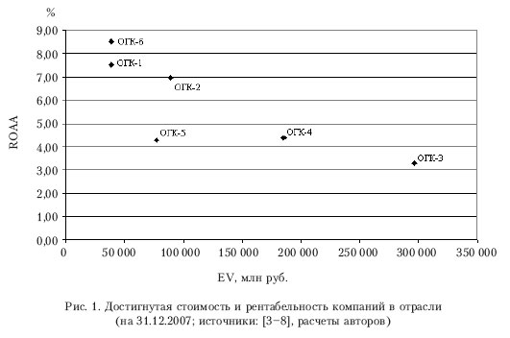
Для удобства будем обозначать название новой компании следующим образом: «Фирма x + y», где x — номер фирмы — инициатора поглощения, y — номер поглощаемой фирмы. В результате первой итерации в отрасли образуются две новые компании — ОГК-«3+6» и ОГК-«4+1».
На четвертом этапе производится оценка достигнутой стоимости созданной компании. Для проведения подобной оценки можно воспользоваться методом, предложенным в [10], разработанным на основе подхода к оценке стоимости компании, изложенного в работе В. Т. Битюцких [1]. Объем производственных активов компаний, амортизация и WACC определяются по данным финансовой отчетности по методу, описанному в [10], при этом финансовая отчетность объединенной компании формируется в соответствии со стандартными правилами построения консолидированной отчетности.
Предполагается, что распространение лучшей практики управления активами в объединенной компании приведет к тому, что рентабельность активов (ROAA) новой фирмы будет равна наибольшей величине из рентабельностей активов двух прежних фирм (т. е. рентабельности активов присоединяемой фирмы). Несмотря на некоторую «натянутость» данного предположения 1 , его использование представляется разумным, поскольку на практике рост рентабельности активов после объединения двух компаний, при надлежащем управлении, действительно должен иметь место по описанным ниже причинам.
Во-первых, компания получает возможность заключения контрактов с поставщиками сырья (уголь, газ, мазут) на более выгодных условиях, поскольку объемы закупок увеличиваются.
Во-вторых, объединившиеся компании могут согласованно действовать с целью увеличения доходов на оптовом рынке электроэнергии за счет выставления заявок по более высоким ценам.
В-третьих, компании получают возможность оптимизации издержек, например, за счет сокращения дублирующих органов управления или оптимизации графика ремонтов генерирующих активов.
В-четвертых, улучшается качество управленческих решений, принимаемых на уровне руководства объединенной компании.
На пятом этапе производится анализ рыночного равновесия в отрасли после проведения слияний. Для этого необходимо построить график, иллюстрирующий достигнутые стоимости и рентабельности активов компаний.
Предложим следующий критерий равновесия в отрасли: равновесие считается устойчивым и процессы слияния прекращаются в том случае, если после предшествующих слияний и поглощений остаются только такие пары компаний, в которых компания с более высокой достигнутой стоимостью имеет и более высокий ROAA.
Применимость данного критерия можно обосновать следующим образом. В случае если каждая компания—потенциальный инициатор поглощения имеет выбор только среди компаний с более низкой рентабельностью активов, то, без учета синергетического эффекта, рентабельность активов вновь созданной компании будет ниже рентабельности активов инициатора поглощения. Даже в случае роста рентабельности активов поглощаемой компании до уровня инициатора поглощения суммарная достигнутая стоимость вновь созданной компании будет равна сумме достигнутых стоимостей объединяющихся компаний. Для акционеров компании, ставящих своей целью максимизацию достигнутой стоимости компании, такое объединение не ведет к росту стоимости имущества — компании, которой они владеют.
Графическая интерпретация равновесного состояния отрасли состоит в следующем: любые две точки на рис. 2 (соответствующие показателям деятельности двух компаний) могут быть соединены линией с положительным наклоном (пунктирная линия). Если две точки на графике могут быть соединены линией с отрицательным наклоном, то такая ситуация не является равновесной.
Обратимся вновь к рассмотрению процесса объединения ОГК. После объединения двух пар ОГК образуются две новые фирмы со следующими финансовыми показателями (табл. 2 и 3).
Расчеты были проведены с использованием предположения, что весь синергетический эффект от объединения компаний будет реализован за счет роста доходов. В соответствии с логикой модели рост операционных доходов на одну денежную единицу равнозначен аналогичному снижению операционных расходов.
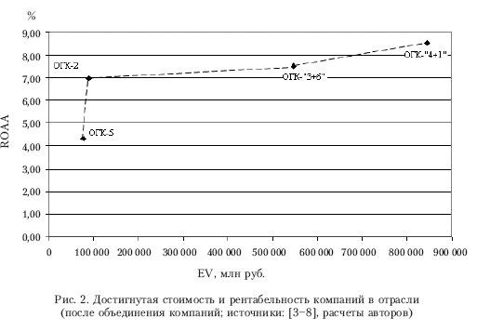
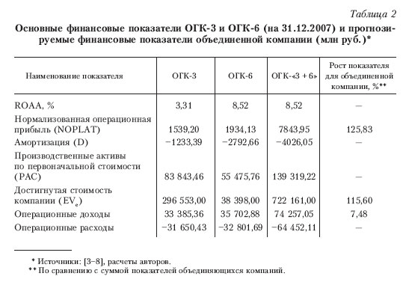
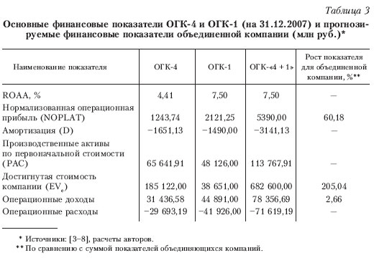
Можно утверждать, что предполагаемый эффект от объединения компаний (рост рентабельности активов до уровня присоединяемой компании) будет реализован с достаточно большой вероятностью, поскольку для этого требуется сравнительно небольшой рост операционных доходов (7, 48 и 2, 66 % для различных пар компаний). Большая величина показателей требуемого роста нормализованной операционной прибыли (125, 83 и 60, 18 % соответственно) связана с невысокой рентабельностью компаний до объединения.
Рассмотрим отраслевое равновесие, возникшее после объединения двух пар оптовых генерирующих компаний (рис. 2).
После предполагаемого объединения компаний в отрасли действуют четыре фирмы. Данная ситуация может быть названа равновесной, поскольку ни одна из существующих компаний не имеет стимулов для проведения новых слияний. Достигнутая стоимость вновь созданных фирм ОГК-«3 + 6» и ОГК-«4 + 1» увеличилась соответственно на 115, 60 и 205, 04 % по сравнению с суммой достигнутых стоимостей объединяющихся фирм.
Проведенный анализ позволил прийти к следующим выводам.
Во-первых, к ключевым показателям компаний, определяющих их активность в области слияний, относятся рентабельность активов ROAA и достигнутая стоимость компании EV. Рентабельность активов определяет привлекательность компании как объекта слияния, достигнутая стоимость компании является показателем «силы» компании при слияниях (компания с более высокой «силой» выступает инициатором слияния).
Во-вторых, объектами слияния выступают компании с более низкой достигнутой стоимостью, но более высокой рентабельностью активов, по сравнению с компанией—инициатором слияния.
В-третьих, при расчете достигнутой стоимости вновь созданной компании можно применить методику, использованную авторами для расчета достигнутой стоимости отдельной фирмы. При расчетах рентабельность активов вновь созданной компании принимается равной максимуму из рентабельностей активов объединяющихся фирм.
В-четвертых, в результате слияний в отрасли (для этого может потребоваться несколько итераций (циклов)) будет достигнута равновесная ситуация. Критерий отраслевого равновесия — отсутствие пар компаний, для которых выполняется следующее соотношение: рыночная стоимость одной из компаний превышает рыночную стоимость другой компании, при этом рентабельность активов первой компании ниже рентабельности активов второй компании.
Примечания
1 Существенным элементом предлагаемого метода является использование для прогнозов только открытой, официально доступной информации. Для построения же точного прогноза ROAA после объединения необходимо иметь доступ к информации, значительная часть которой является коммерческой тайной (например, условия договоров с поставщиками сырья).
Список литературы
1. Битюцких В. Т. Мифы финансового анализа и управление стоимостью компании. М., 2007.
2. Гальперин В. М., Игнатьев С. М., Моргунов В. И. Микроэкономика : в 2 т. / общ. ред. В. М. Гальперина. СПб., 1994. Т. 1.
3. Группа «ОГК-1»: Комбинированная и консолидированная финансовая отчетность, подготовленная в соответствии с международными стандартами финансовой отчетности (МСФО) за год, закончившийся 31 декабря 2007 года // Отчетность по МСФО / ОАО «ОГК-1». М., 2008. Систем. требования: Acrobat Reader. URL: http://www.ogk1.com/docs/OGK-1_IFRS_Audit_2007_rus.pdf (дата обращения: 19.01.2009).
4. Группа «ОГК-2»: Комбинированная и консолидированная финансовая отчетность, подготовленная в соответствии с международными стандартами финансовой отчетности (МСФО) за год, закончившийся 31 декабря 2007 года // Финансовая отчетность / ОАО «ОГК-2». М., 2008. Систем. требования: Microsoft Word. URL: http://www.ogk2.ru/media/si/fin/finotch/5.doc (дата обращения: 19.01.2009).
5. Группа «ОГК-3»: Комбинированная и консолидированная финансовая отчетность, подготовленная в соответствии с международными стандартами финансовой отчетности (МСФО) за год, закончившийся 31 декабря 2007 года // Финансовая отчетность по МСФО / ОАО «ОГК-3». М., 2008. Систем. требования: Acrobat Reader. URL: http://www.ogk3.ru/userdata/0a6dcae3/WGC-3%20IFRS%20FS_FY2007_Eng.pdf (дата обращения: 19.01.2009).
6. Группа «ОГК-4»: Комбинированная и консолидированная финансовая отчетность, подготовленная в соответствии с международными стандартами финансовой отчетности (МСФО) за год, закончившийся 31 декабря 2007 года // Финансовая отчетность по МСФО / ОАО «ОГК-4». М., 2008. Систем. требования: Acrobat Reader. URL: http://www.ogk-4.ru/ogk/UserFiles/Fin_Stat_2007_WGC4_Rus_300608.pdf (дата обращения: 19.01.2009).
7. Группа «ОГК-5»: Комбинированная и консолидированная финансовая отчетность, подготовленная в соответствии с международными стандартами финансовой отчетности (МСФО) за год, закончившийся 31 декабря 2007 года // Отчетность по МСФО / ОАО «ОГК-4». М., 2008. Систем. требования: Acrobat Reader. URL: http://www.ogk-5.com/common/img/uploaded/files/finance_reports/OGK-5_31.12.07__RUS_final.pdf (дата обращения: 19.01.2009).
8. Группа «ОГК-6»: Комбинированная и консолидированная финансовая отчетность, подготовленная в соответствии с международными стандартами финансовой отчетности (МСФО) за год, закончившийся 31 декабря 2007 года // Финансовая отчетность по МСФО / ОАО «ОГК-6». М., 2008. Систем. требования: Acrobat Reader. URL: http://www.ogk6.ru/shareholders/information/information/OGK-6_2008.06.11_IFRS_2007_rus.pdf (дата обращения: 19.01.2009).
9. Рид С. Ф. Искусство слияний и поглощений : пер. с англ. М., 2004.
10. Синицын Е. В., Стерхов А. В. К вопросу об оценке инвестиционной привлекательности предприятий электроэнергетики (на примере оптовых генерирующих компаний) // Экономический анализ: теория и практика. 2009. № 21. С. 9–15.
11. Федеральный закон от 26 июля 2006 г. № 135-ФЗ «О защите конкуренции» (с изменениями от 1 декабря 2007 г., 29 апреля, 30 июня, 8 ноября 2008 г.). Доступ из справочно-правовой системы «Гарант».
12. Savvateev A. Ordinal Comparative Statics // Равновесные модели экономики и энергетики : Тр. Всерос. конф. и секции Математической экономики XIV Байкал. международ. шк.-семинара «Методы оптимизации и их приложения», Иркутск, Байкал, 2–8 июля 2008 г. Иркутск, 2008. С. 108–110.

